Spel van de Week 6 april: Uitnemen

Uitnemen is altijd spannend, omdat je vaak iets minder duidelijke informatie hebt van je partner. Een beetje lef is wel nodig, goed nadenken nog beter.
Je moet overwegen: Ben ik Kwetsbaar en: hoeveel mag ik gedoubleerd down gaan ? Ik heb drie voorbeelden:
Spel 8  W/Niemand | W - JokeB
 | AVB
 | HVT85
 | BT87
Z - RobBer | 7 | N - PeerR
9763 |  | HT52
B642 |  | A
- |  | H9542
H5432 | O - KarenK | AT8
 | 84
 | 973
 | AV63
 | VB96
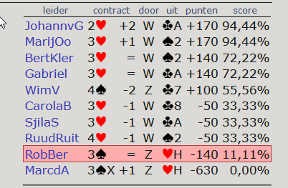
Z | W | N | O
RobBer | JokeB | PeerR | KarenK
- | 1 | dbl | 2
pas | pas | dbl* | pas
2 | 3 | pas | pas
3 | pas | pas | pas

Resultaat: | 3 = door Z: -140
Score: | 11,11%
Slagen: | 1. H A 3 2  2. 2 V 3 7  3. 2 7 A 9  4. 4 6 6 8  5. 4 5 2 9  6. 5 3 7 T  7. 6 8 5 7  8. 9 A 9 B  9. H B 8 6  10. V H 4 3  11. T 8 4 A  12. V T B B  13. T H V 5

Na het eerste doublet van Peer past Rob toch. Hij heeft wel een vierkaart ♠ mee, maar weinig punten. Na het tweede doublet moet hij wel wat gaan zeggen. Hij zegt dus 2 ♠. Joke zegt dan 3 ♥. Eigenlijk had ik na het tweede doublet van Peer een redoublet moeten geven, dat betekent: ik heb de maximale punten voor mijn bod: 9 punten. Na het 3 ♥ bod van Joke ziet Rob: Maat heeft waarschijnlijk geen harten (hij heeft er zelf ook nl. 4). Dus dat is reden om 3♠ te bieden. Wij zijn dan uitgepraat. Een weloverwogen redding van Rob. En je ziet: het scoort!

Spel 15
Z/NZ | Z - JokeB
 | BT97
 | H842
 | A4
O - TheaStok | BT2 | W - JacqvBov
AV852 |  | 643
93 |  | A6
V76 |  | HB952
973 | N - KarenK | HV5
 | H
 | VBT75
 | T83
 | A864
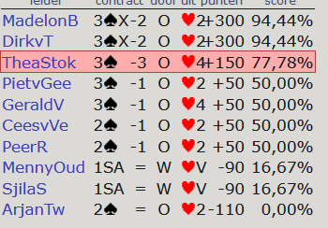
O | Z | W | N
TheaStok | JokeB | JacqvBov | KarenK
- | pas | 1 | pas
1 | pas | 1SA | 2
2 | 3 | 3 | pas
pas | pas

Resultaat: | 3 -3 door O: +150
Score: | 77,78%
Slagen: | 1. 4 A 5 3  2. 3 H A 7  3. 3 2 V A  4. T 9 2 6  5. 8 7 T H  6. 4 7 8 9  7. B 6 8 2  8. B 5 4 9  9. H 2 B 5  10. 6 A 5 T  11. 8 9 V V  12. V 4 B 3  13. 7 T H 6
Hier nam ik uit met 2 ♥, omdat ik bang was dat de bieding zou uitsterven. Dat was een gokje: Opps konden sterk zijn en mij dan doubleren en wij waren KB. Gelukkig waren ze dat niet en oost bood 2 ♠. Joke bood, op basis van de LAW toen 3 ♥ en West (verwachtte waarschijnlijk een zeskaart bij Oost) maakte er 3 ♠ van. Wij durfden niet te doubleren, maar toch een goede score voor ons!

Spel 22
O/OW | Z - JokeB
 | AV8762
 | H82
 | 982
O - MadelonB | B | W - CarolaB
B5 |  | HT
AVB6 |  | 975
VT |  | HB543
AT875 | N - KarenK | V64
 | 943
 | T43
 | A76
 | H932

O | Z | W | N
MadelonB | JokeB | CarolaB | KarenK
1* | 1 | 2 | 2
3 | 3 | 4 | pas
pas | pas

Resultaat: | 4 -2 door O: +200
Score: | 88,89%
Slagen: | 1. A T 3 5  2. B V H A  3. B 2 H 4  4. 4 2 T 7  5. 5 6 6 9  6. 9 7 8 3  7. V 2 4 A  8. 3 V H 5  9. V 7 6 8  10. T 8 H 7  11. B 3 6 9  12. T A 2 9  13. B 8 5 4

Niet persoonlijk bedoeld, maar hier zie je hoe het echt fout kan gaan. Oost/west, ook nog Kwetsbaar, kwamen in het veel te hoge 4 ♣, opgedreven door Joke, die prima volgens de LAW bood. Ze hadden wel lef, maar dat was hier te duur

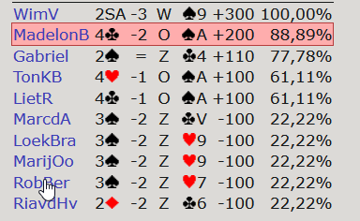

Groet,
Karen

